Лабораторная работа №2 Первоначальна настройка git

Дисциплина Операционные системы

Рулев Иван Николаевич НПМбв-02-20"

Содержание"

# Цель работы

* Изучить применение средств контроля версий
* Освоить умения по работе с git'ом

# Выполнение лабораторной работы

## Настройка GIT

Сконфигурируем git и создадим SSH ключ

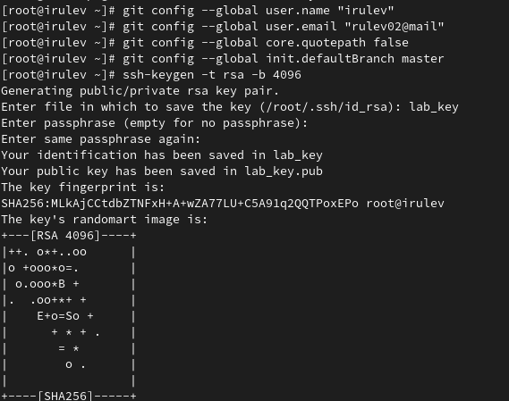

Создадим PGP ключ

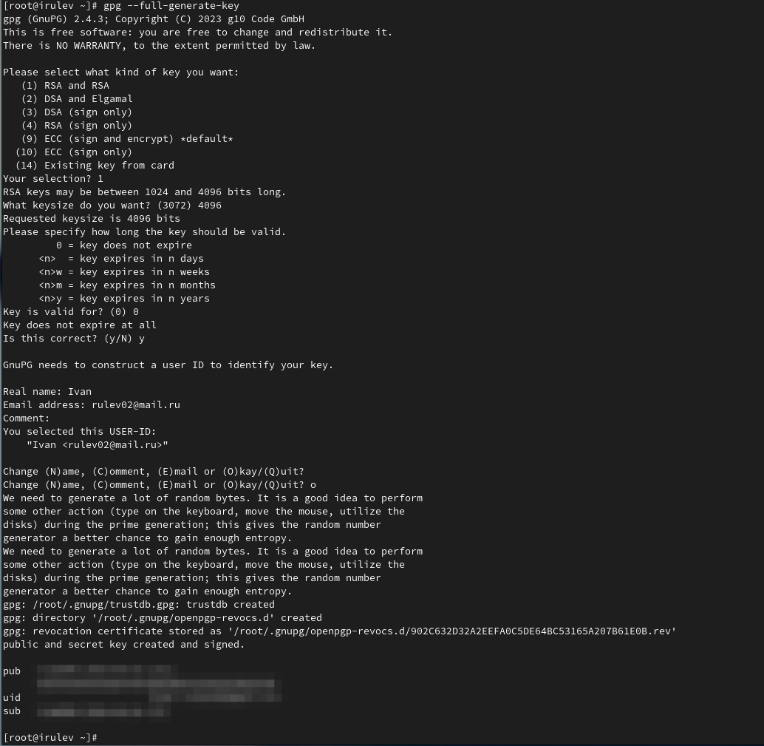

С помощью команды gpg --armor --export <PGP Fingerprint> | xclip -sel clip скопируем PGP ключ.  
И вставим в наш Github.

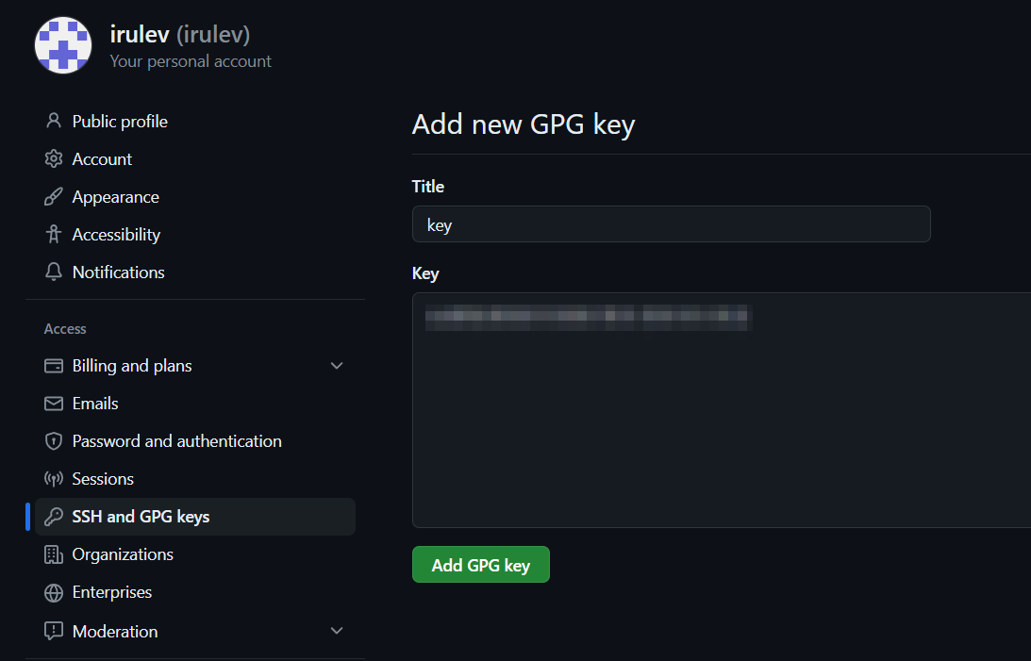

Авторизируемся в Github с помощью комманды gh

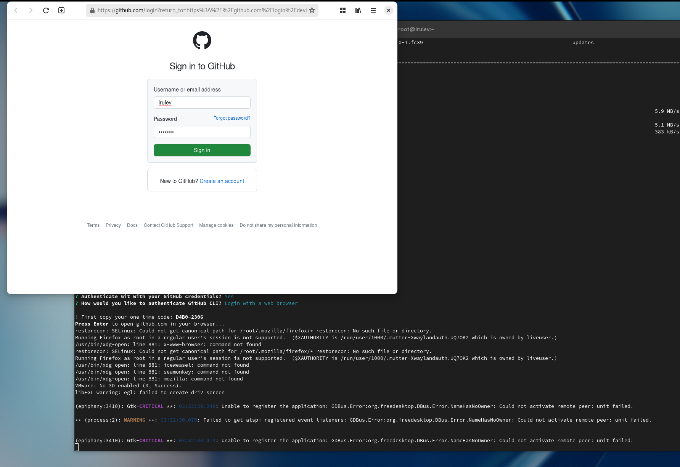

fig:

## Создание рабочего пространства

Переходим в репозиторий с шаблоном и создаем из него шаблон.

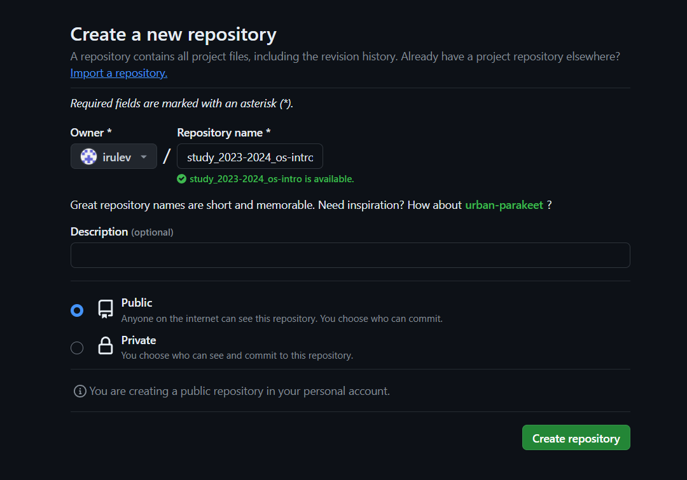  
   
После создания шаблона, склонируем репозиторий на локальную машину

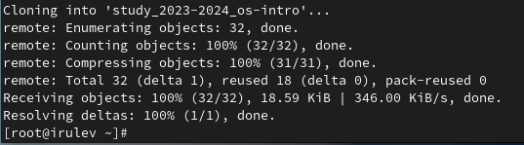

Перейдем в репозиторий и удалим package.json  
Также создадим файл COURSE с текстом "os-intro"

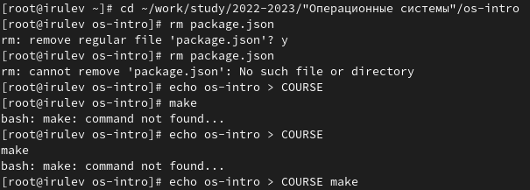

Теперь запушим изменения. До этого исполнив git add и git commit с названием коммита feat(main): make course structure

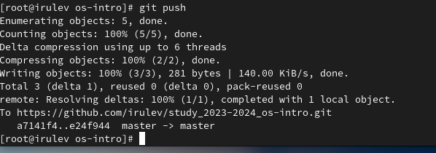

# Ответы на контрольные вопросы

#### Что такое системы контроля версий (VCS) и для решения каких задач они предназначаются?

Системы контроля версий (VCS) предназначены для отслеживания изменений в программном коде и обеспечения коллективной разработки.

#### Объясните следующие понятия VCS и их отношения: хранилище, commit, история, рабочая копия.

Хранилище: Место, где хранятся все изменения и версии программного кода.   
Commit: Отдельное изменение или набор изменений в коде, зафиксированное в системе контроля версий.   
История: Последовательность коммитов, отображающая эволюцию кода.   
Рабочая копия: Локальная копия проекта, с которой работает разработчик.

#### Что представляют собой и чем отличаются централизованные и децентрализованные VCS? Приведите примеры VCS каждого вида.

Децентрализованные VCS копируют всю историю изменений на каждый клиентский компьютер, в то время как централизованные VCS хранят все изменения на центральном сервере и клиенты получают только последние версии файлов. Примеры децентрализованных VCS: Git, Mercurial. Примеры централизованных VCS: Subversion, CVS.

#### Опишите действия с VCS при единоличной работе с хранилищем.

При индивидуальной разработке пользователь клонирует проект на свой компьютер, вносит изменения и создает новые версии, коммитя их в системе контроля версий.

#### Опишите порядок работы с общим хранилищем VCS.

Пользователь получает версию проекта из центрального хранилища, вносит изменения, коммитит их и отправляет обратно в хранилище.

#### Каковы основные задачи, решаемые инструментальным средством git?

Git используется для разработки проектов в команде, контроля изменений в файлах и возможности сохранения нескольких состояний проекта.

#### Назовите и дайте краткую характеристику командам git.

git add - добавляет изменения для коммита.

git commit - сохраняет изменения в репозитории с названием.

git push - отправляет изменения на удаленный репозиторий.

git config - позволяет изменить настройки Git.

#### Приведите примеры использования при работе с локальным и удалённым репозиториями.

В локальном репозитории разработчик может вносить изменения в код и коммитить их без доступа к сети. В удаленном репозитории команда разработчиков может совместно работать над проектом, обмениваясь изменениями через централизованный сервер.

#### Что такое и зачем могут быть нужны ветви (branches)?

Ветви используются для параллельной разработки функций или исправлений, чтобы избежать конфликтов между изменениями и обеспечить безопасное тестирование нового кода.

#### Как и зачем можно игнорировать некоторые файлы при commit?

Файлы могут быть проигнорированы с помощью файла .gitignore, чтобы избежать загрязнения репозитория лишними или конфиденциальными файлами.

# Выводы

Мы изучили идеологию применения средств контроля версий и освоили базовые комманды git'а.